旺宏電子科學獎
成果報告書

題目： 有機環保電池

研究者： 陳勇克

指導老師： 張堯卿

學校： 台北市立麗山高級中學

- 研究動機：

記得在讀小學4年級時，學校教室內都會有一個電池回收罐筒，同學們使用後電池都丟到電池回收罐裡，即使是充電電池因為只有一定的充電次數和使用時間，丟棄後，電池也無法自動分解，對環境的影響實在是很大！因此我想做一個環保電池，能比一般電池使用的更久，但其構造組成卻比一般的電池更具環保性！

- 研究目的：

（一）自行設計電池，利用電解液的搭配與改進碳棒來組成電池，並將伏特數能維持1至1.5伏特為目標。
（二）自製電池的使用時間可以加長。
（三）使用有機物質作為電解液，整體都是使用可回歸大自然的物質所製成，因此不會造成污染。
（四）尋找最佳條件下的電池結構。

- 研究大綱
（一）實驗原理：
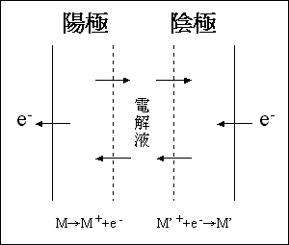

電池系統向外電路放出電子者稱為陽極，接收電子者稱為陰極。故其外電路之電子流為自陽極至陰極，其電流方向為陰極至陽極。因此我將電池的陽極定為負極，陰極定為正極。
我的環保電池當中，草酸釋放出電子，使其經由外電路留至另一電極，讓雙氧水接收電子。另一方面，草酸也釋放出氫離子，經由內電路穿過透析膜流向另一極。因此，我們將草酸定為陽極（負極），雙氧水定為陰極（正極）。

陽（負）：H₂C₂O₄ → 2CO₂ + 2H⁺ + 2e⁻ E⁰(V)=+0.49
陰（正）：H₂O₂ + 2H⁺ +2e⁻ → 2H₂O E⁰(V)=+1.776
全反應 ：H₂C₂O₄ + H₂O₂ → 2CO₂ + 2H₂O E⁰(V)=+2.266

在標準狀態下，草酸之電位為0.49（V），雙氧水之電位則為1.776（V），將兩者加起來即為其理想電壓2.266（V）。另外，草酸與雙氧水之全反應的產物，為水和二氧化碳，此項符合環保電池的目的，故而選之。

（二）實驗使用的電極簡介：
我使用的是石墨碳是運用人造石墨（SFG44），PVDF彎曲定型劑以及可塑劑(二丁基 鄰苯二甲酸鹽,DBP) 混合甲基氰製成的導電性較為穩定，不易像非石墨電極易產生混合不均而發生導電性降低的現象，也不會像高分子電極需要運用其他添加物來幫助導電，增加不必要的成本。相對的石墨電極的導電程度也較非石墨電極與高分子電極的導電性來的差，但卻是最穩定的一種碳電極。

（三）電解液的研究：

對電池來說是中心重要的一環，它關係著電池的環保效益極電壓高低，以及電池的持久力，目前像金頂、國際牌等知名廠商都正在改良內部電解液，維持高電壓、電流並保持穩定以及延長使用時間。而我採用的是草酸與雙氧水，根據電位表所推出的理想電壓值為2.1V，而且因為是有機化合物物所以反應式推出來的結果是產生水和二氧化碳，並不會造成環境的污染。

（四）透析膜的研究：
我使用的膜有很多種，剛開始的時候我使用蛋膜、豬腸膜、賽洛玢膜，結果都不甚理想，最後找到的是賽洛玢膜，因為其耐溫可到84℃，亦耐酸耐鹼（pH4~7），且便宜使用率高，因此我第一實驗階段所使用的透析膜是賽洛玢膜。但是因為賽洛酚膜的孔徑大小不一，所以在第二階段的實驗中，我使用的是燃料電池的質子交換膜，它是孔徑較賽洛分膜小且固定，此外孔內含水，可以幫助氫離子的躍升及擴散（有助於電流的提升），因此在第二階段的實驗中，我使用的都是燃料電池的質子交換膜（Nafion）。

(五)逆滲透原理介紹：
利用選擇性半透膜僅讓水中的溶氧通過，而將其他液體和離子隔開，然後溶氧會使陰極的電子消耗而產生電流，電流的大小和溶氧的濃度有正比關係，由此可求得樣本中溶氧的濃度。
假如把滲透膜作為分界，分隔水和食鹽水，則會發覺，水會通過滲透膜向食鹽水移動。 | 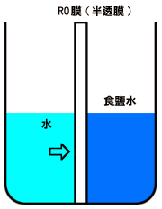
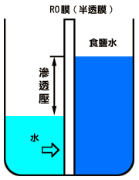 | 隨著水的移動，兩邊的水面高度產生了差距，直到一定的差距後，水就停止移動了。  從低濃度的那測(水)向高濃度的那測(食鹽水)移動的現象就叫做滲透，而兩側水面高度之差就叫滲透壓。
在此試著將食鹽水加入滲透壓更大的壓力，如此一來，相反地食鹽水中的水會向水那方移動，此現象就叫逆滲透，在自然界中把液體相反移動的方法就叫逆滲透方式。 | 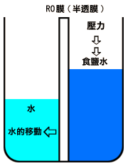

(六）電池封裝的方法：
溶膠－凝膠（solution-gel）

（1）簡介：
sol-gel的製程就是溶液狀態的反應物經一系列反應後變成膠狀生成物。剛開始sol-gel技術只應用在陶瓷製程上，因為製程簡單、控制容易加上現在的奈米技術，所以它已擴展到各個應用領域的材料製備上，如光電、生醫、化工、結構材料………等。

（2）原理
Sol-gel技術上一般最常用的材料是TEOS(tetraethoxysilane)，因為TEOS耐高溫、容易破碎，所以在化工應用部分，常借助高分子來改變gel的性質，而高分子普遍不耐高溫、具有黏彈性，這些性質剛好與TEOS互補。因為不同的高分子具有不同的官能基，也因此具有不同的特殊性質，所以在選用高分子的種類的時候，會視需求而定。而這類混成材料的應用已擴展到鏡片、光波導、抗霧劑、塗料、導電性材料、LCD相關材料……….等。
這裡以sol-gel最常用的材料TEOS為例子，反應應由sol（溶液）的狀態進行至gel（膠狀）的狀態，需經過兩個重要的反應；水解與縮合。

- 水解：
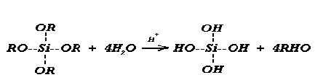

縮合：
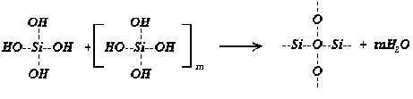
【取自清華大學化工系複合材料所】

- 實驗過程與儀器
(一)實驗分類：
- 草酸水溶液與雙氧水之濃度關係
- 電解液之電導係數測量
- 電極的改質
- 降低內電阻的方法
- Nafion的應用與效能
- 電容量的測定
- 電池放電的測定
- 電解液逆滲透的趨勢（附註）

（二）實驗製程：
- 草酸水溶液與雙氧水的濃度關係：

        - 實驗目的：電解液mole濃度(M)對電壓改變之影響

        - 實驗圖解：
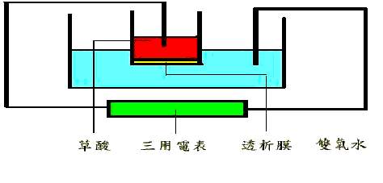
        - 實驗器材：
- 燒杯（250ml）x 2
- 電池電極【東芝電池】x 2
- 草酸x 10
- 雙氧水 x 10
- 三用電表
- KCl 飽和溶液
        - 實驗步驟：
調配雙氧水（0.1, 0.2, 0.3, 0.4, 0.5 ,0.6 ,0.7, 0.8, 0.9, 1M）、草酸和KCl飽和溶液。

將燒杯置入恆溫槽

將待測草酸與雙氧水置入。

測量草酸與雙氧水相互搭配的電壓、電流。

- 電解液之電導係數測量：
（1）實驗目的：測量不同莫耳數的草酸與雙氧水的電導係數
【即測量電池的內電阻值】。

（2）實驗器材：
- 燒杯（250ml）x 2
- 1當量的氯化鉀溶液
- 草酸x 10
- 雙氧水 x 10
- 電導係數機【似惠士同電橋】

（3）實驗步驟：

調配雙氧水（0.1, 0.2, 0.3, 0.4, 0.5 ,0.6 ,0.7, 0.8, 0.9, 1M）、草酸和KCl飽和溶液。

將燒杯置入恆溫槽中

挍調電導係數機（即以飽和KCl校正）

測量不同莫耳的草酸與雙氧水
- 電極的改質：
（1）實驗器材：

 | 聚合物(g)(wt%)
 | 合成電極 | 傳統電極
Carbon Timrex SFG44 人造石墨 | 4.5 | 4.5(90%)
Binder  PVDF聚偏氟乙烯/HFP,Kynar 彎曲2801 | 1.25 | 0.5(10%)
可塑劑  (二丁基 鄰苯二甲酸鹽,DBP) | 1.96
溶劑  甲基氰 for為了合成電極NMP | 9(甲基氰) | 5(NMP)

（2）實驗步驟：略
【部分資料取自中華大學燃料電池技術發展中心】
【實驗過程於清華大學材料工程學系】

- 降低外電阻的方法：
（1）實驗目的：目前無法降低電池的內電阻（無法提昇雙氧水的導電程度），所以我們從外電路（三用電表）所消耗最多的地方來加以改良。是否改以使用導電性較佳的金屬作為導線，可使內電阻下降。

（2）實驗設計圖：【附件：實驗照片圖20】

- Nafion的應用與效能：
（1）實驗目的：藉由處理Nafion使交換質子膜的效能提昇。

（2）實驗流程圖與設計圖：
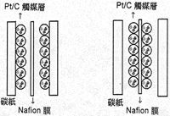
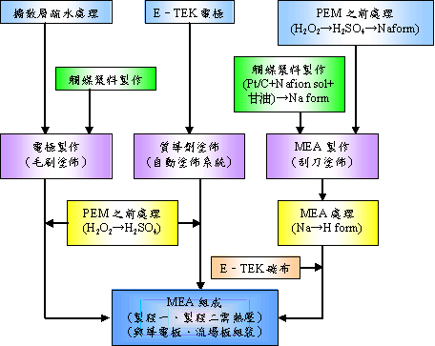

【部分資料取自中華大學燃料電池技術發展中心】
【實驗過程於清華大學材料工程學系】

- 電容量的測定：
(1)實驗目的：針對整顆電池的電流從開始放電到結束放電的過程。

（2）實驗步驟：
調配1M的雙氧水及1M的草酸溶液。

以五分鐘紀錄一次為標準。

測量到電流為零。

- 電池放電的測定：
（1）實驗目的：針對整顆電池的電壓從開始放電到結束放電的過程。

（2）實驗步驟：
調配1M的雙氧水及1M的草酸溶液。

以五分鐘紀錄一次為標準。

測量到電壓為零。

- 電解液對透析膜的逆滲透趨勢
（1）實驗目的：針對相同濃度的電解液對不同透析膜的穿透性，即找出電池內部自發反應的原因。

（2）實驗步驟：
配製各1M的草酸與雙氧水。
分別置入如【實驗設計圖】所示的容器中。
過5分鐘、10分鐘、15分鐘來觀察水位。

（3）實驗設計圖：【附件：實驗照片圖18】

- 結果與討論：
結果：

【實驗第一階段】
  - 草酸與雙氧水之濃度關係實驗。

  - 電解液之電導係數測量實驗結果。

  - 市面上電極與自製電極的比較。

【實驗第二階段】
- 降低電池外電阻的方法。

- 使用Nafion質子交換膜，降低內電阻。

- 電容量的測定。

- 電池放電的測定。

- 電解液對賽珞酚膜及Nafion的逆滲透趨勢。

討論：

【實驗第一階段】

        - 草酸與雙氧水之濃度關係實驗結果：
H₂C₂O₄濃度(M)
1.0
H₂O₂濃度(M)
0.1
0.2
0.3
0.4
0.5
0.6
0.7
0.8
0.9
1.0
電壓(V)
0.32
0.35
0.46
0.47
0.54
0.59
0.60
0.63
0.71
0.75
H₂O₂濃度(M)

1.0
H₂C₂O₄濃度(M)
0.1
0.2
0.3
0.4
0.5
0.6
0.7
0.8
0.9
1.0
電壓(V)
0.27
0.33
0.42
0.43
0.49
0.53
0.54
0.55
0.59
0.69

- 討論改良：
依照實驗結果可發現，mole濃度越接近，其電壓、電流越穩定，維持的時間越長。但是如果使用莫耳濃度的相差越大，電壓的提昇並不明顯，電流下降許多，除此之外，如果電解液其中一杯的莫耳濃度被侷限住，電壓並不會有大幅度的提昇。如果有外加電壓，反而卻會下降，並不會提昇電壓。如果使用碳電極，電壓下降約0.05V，如果使用鋁箔（包烤肉的鋁箔紙、口香糖的鋁箔紙）下降更多，原因是其所製電極的緻密度不夠，使得導電程度大幅的下降。
因此，對於這個實驗，我要改良兩個部分：第一個是如何提昇草酸的莫耳濃度（因為草酸的分子量大所以配出來的草酸2M就達到飽和狀態），第二個是電極的改良，如果要使用鉑電極的話，成本過高，但如果用自製的方式，導電性會因此而下降許多，之中電極的導電性是影響其導電能力的重要因素之一。電池的內電阻也是極大的問題，該如何使電解液的導電程度提高就是一個重要的課題。

（2）電解液之電導係數測量實驗結果：

H₂C₂O₄
濃度(M)

0.1

0.2

0.3

0.4

0.5

0.6

0.7

0.8

0.9

1.0

溫度(。C)

25.0

25.0

24.9

24.7

25.3

25.2

25.0

25.1

24.9

24.9

電導係數(μs /cm)

18.9

32.1

39.4

49.9
50.8
60.5
66.2
74.3
78.8
88.2

H₂O₂

濃度(M)

0.1

0.2

0.3

0.4

0.5

0.6

0.7

0.8

0.9

1.0

溫度(。C)

24.7

24.1

24.3

25.2

25.0

25.4

25.3

24.5

25.9

24.7

電導係數(μs/cm)

0.305
0.532
0.623
0.807
1.130
1.055
1.184
1.444
1.650
1.735

- 討論改良：
由此可看出莫耳濃度越高，電導係數越高，但經過比較始終較一般電池電解液的電導係數來的低，主要的原因是雙氧水的導電係數過低，解決的方法是應該加入幫助導電性的化合物來幫助導電，使電池的內電阻降低，也才能發揮原本電池的電壓、電流大小，並提昇其導電能力。

（3）市面上電極與自製電極的比較：

- 東芝電池電極：

電壓 (V ) | 0.32 | 0.28 | 0.25 | 0.27 | 0.29
電流（mA） | 0.20 | 0.17 | 0.16 | 0.23 | 0.18

- 自製高分子電極：【未壓製成型】

電壓 (V ) | 0.17 | 0.19 | 0.21 | 0.20 | 0.16
電流（mA） | 0.19 | 0.17 | 0.13 | 0.15 | 0.15

【實驗第二階段】
  - 降低電池外電阻之實驗結果：
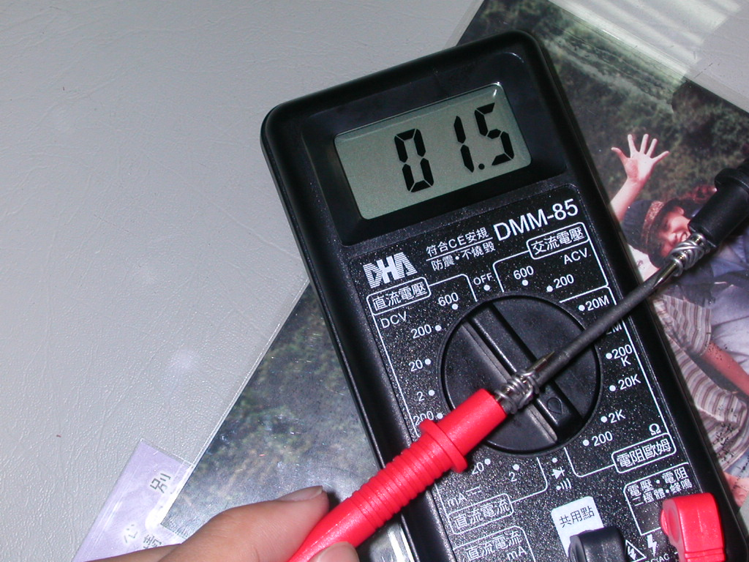
- 實驗討論：
原本的電阻值是34.6Ω，使用了銅線後只有1.5Ω。相較之下降低了許多，因此使得電壓、電流也提昇了許多。也因此達到了降低外電阻的功能。
使用銅的原因是因為所有金屬中，【導電度：銀>銅>金】但因為銀、金都不易取得，所以使用導電度是所有金屬中第二的銅。

  - 使用Nafion質子交換膜，降低內電阻之實驗結果：
- 實驗討論：
降低內電阻其實是減少電池自發反應的產生，只要電流上升，即代表內電阻值的下降（同電壓下，v=IR）
並可由第一階段的實驗三中，即使使用了高分子製成的電極，電流最高的值還不比使用Nafion117後的值來的高（0.377毫安）。

  - 電容量的測定之實驗結果：
- 實驗改良：
環保電池整體的放電量如上圖藍色面積所示，由此可知電池可負荷的電阻值應為多少（Q=It），目前應該改進的是電解液的瞬間脈衝，這個跟電池的封裝有關，因為市面上的鹼性電池是使用一層一層的透析膜包覆起來，且電解液相同，所以並不會因為有自發反應，更不會有電解液需要磁石攪拌使燒杯中的電解液分布均勻的情形。
而我使用的是雙電解液，為了省去攪拌的變因，所以我採用較少的溶液。因為量少，可使其迅速替換，但難免會有來不及接收氫離子的時候，而瞬間的大量獲得氫離子，會造成脈衝電流，但電壓卻不會跟著變化，因為這是瞬間內電阻的增值，並不影響外部電壓的測量（電壓是只要有些微電流通過即可。）
改進的方式有將電解液熔融化，相信可以使電解液的濃度控制在一定的值。

  - 電池放電的測定之實驗結果：
    - 實驗改良：
實驗的雙氧水（1M）及草酸（飽和）的量分別為20毫升、10毫升，電池持續放電的時間約為3小時，前15分鐘是電壓的攀升狀態，到25～30分鐘才逐漸趨於穩定，也就是所謂的電位平台，但是到140分鐘到150分鐘之間放電量漸漸減少且出現不穩定的狀態。所以電位平台的時間約為2小時，相較於一般鹼性電池為期放電時間的1/4（以金頂電池號稱可持續放電8小時為標準，如果加多電解液相信可以增長使用的時間。），因此電池需要改進的是能使草酸及雙氧水可以迅速解離出氫離子已迅速提昇電壓。
此外，反應後的草酸根極容易形成結晶而吸附在Nafion上造成孔徑阻塞，電流因此會降低，而電壓也跟著受到影響（V = I ×R，電阻值固定，電流與電壓成正比。），如能使草酸不結晶，相信放電的時間可持續更久。
目前的想法有，利用高分子物質，使電解液變為熔融態，可延緩草酸根的結晶。

  - 電解液對賽珞酚膜及Nafion的逆滲透趨勢：
時  間  透  析  膜 | 5分鐘 | 10分鐘 | 15分鐘
賽洛酚膜 | 0.23cm | 0.42cm | 0.70cm
Nafion117 | 0.00cm | 0.02cm | 0.03cm

做完了以上的實驗，需要改進的有以下幾點：
電解液部分：

草酸：
由數據及圖表可以看出草酸是導電性為有機水溶液中導電性較好的一種。雖不像金屬一樣導電性高，卻發揮了60~65%的電壓值，且電流不至太低，其原因是草酸的兩個氫離子在水中易解離，釋放出電子造成電子流。還有草酸的黏綢度較一般有機溶液黏綢，所以對電極的吸附現象良好，易滲入電極孔隙和較大面積的碳電極進行電子的釋放與接收動作。

雙氧水：
由數據可以明顯看出它的導電性只比純水還高一些而已，相對的，雙氧水的電壓也沒有如預期的發揮作用。黏綢度也較低，無法完全接觸電極，使傳導電子面積較小。由草酸和雙氧水的圖表來看，它的導電度實在是電壓不振的主因，只發揮預期的5～10%，電流也不大，主要原因應該是雙氧水內部的內電阻值太大造成電位的消耗，因此要解決此狀的方法是設法添加增加導電性的物質，以減少雙氧水對自身電阻的電位消耗，因此電解液部分改良雙氧水的導電性為第一要務。

電極：

剛開始是使用國小使用的粗碳電極棒，導電性很差，電壓還不到0.01，但現在我使用的電極是東芝的黑貓電池中的碳棒作為實驗的標準電極，自行製作的電極是清華大學化工系所提供的高容量碳粉電極，通常電池廠商做的電極都是進口高容量碳粉（有近於奈米級的碳粉顆粒），再用油壓機進行壓製的工作，其緻密程度極高。而我所做的電極是利用相同方法所製成，但導電能力不及廠商所製的，其原因有PVDF和碳粉的調配不夠均勻，加熱的時間不夠久，碳的排列位置不夠緻密，要改善的方法是運用碳黑（Carbon Black）來填補碳粉間的孔隙，並運用超聲波震盪來使碳粉分布均勻。

透析膜部分：

蛋膜：
這是我最早開始使用的透析膜，因為怕植物膜不易抗酸，所以我先採用動物膜。利用貼附在蛋殼上的膜作為我電池的透析膜，但是因為製作的過程困難而且透析性不甚良好，故不再採用。

豬腸膜：
經過蛋膜之後，我閱讀了一篇中小學34屆科展的作品集發現有學生利用豬腸膜做滲透的實驗，因此引發了我想利用豬腸膜做透析膜的想法，但是做成功之後發現，電流有不穩定的情況發生（忽大忽小），而且因為是動物性的豬腸，容易吸附清洗時所用的明礬。故對實驗有極大的誤差在，在最後和生物老師討論之後，才得到結論，因為是生物性的蛋白質所組成，故其吸收、釋出的孔隙大小不固定，這就是造成電流不穩的主因，因此我採向無機透析膜的方向思考。

賽洛酚膜：（實驗第一階段）
這就是目前，我決定目前使用賽洛玢膜，因為其耐溫可到84℃，亦耐酸耐鹼（pH4~7），且便宜使用率高，雖然論文上有較為高級的透析膜，但價格都過於昂貴，要自行製造要有近於奈米級的技術，故無法採用。賽洛酚膜也有缺陷，也就是最令人擔心的自發反應，因為賽洛酚膜能使兩邊的電解液雙向流動，故容易造成自身反應而減短電池的壽命。所以透析膜的改良方向是讓孔徑更小，更固定以及要有彎曲的路徑減短自身反的產生。

質子交換膜（Nafion）：（實驗第二階段）
這是我實驗第二階段使用的透析膜，剛開始是使用自行製作的Nafion，型號為117，但是因為效能與廠商的樣品有過大的落差，原因有加熱的儀器無法到達所需要之溫度、溶液的黏滯性過高，以致於無法刮出平整的厚度。所以轉而向工研院購買。它的效能較賽洛酚佳，除導電性提昇外，使電流趨於穩定，也因為孔徑固定（使內電阻降低）只使氫離子通過（不易造成電解液的相互反應，造成電壓的損耗。），但其價格不低，所以需要有更好的儀器（如：超聲波震盪器、專業的刮刀、高溫的加熱器……等），才能使Nafion的效能展現出來。
對於其價格昂貴，我提出的有效辦法是，因為整個實驗所用到Nafion的功能只有導電性，並不需要耐高溫，因此製成可以較簡單，比較不需要經過較多且複雜的純化過程及增加導電性的氫化反應，省去這些步驟可望減低不少成本。

電池結構的設計：
因為市面上的電池都是單一電解液，而這裡使用兩種電解液，因此不能使用結構像一般電池用捲軸包透析膜，再灌入電解液的封裝方式。而目前新的想法是使用洋菜（洋菜可抵抗雙氧水及草酸的侵蝕）作為中間隔離電解液的膜，而洋菜膜中間有一用Nafion阻隔的孔，以供電解液通過。這樣不僅可以控制電解液的反應，也可以避免不必要的自發反應。除此之外，因為洋菜是天然的有機化合物，所以不污染環境。

六.結論：
- 根據實驗的結果發現雙氧水導電的能力過低，因此未來需要改良電解液中雙氧水的導電能力。

- 電池釋放釋放出電能時，會先對電池內部作功而造成能量的耗損，但內電阻實在難以降低，所以轉而使用銅線降低電池的外電阻可以使電壓趨近於實際值。

- 電壓已經由使用Nafion117和使用銅線降低外電阻而達到超越1.0V的目標（最高曾達到1.36V持續約17分鐘。）

- 使用洋菜的抗腐蝕性可完成電池的封裝，亦可保持其效能。

- 目前有最新的SPEM透析膜的報告，可望降低Nafion的成本。

- 若草酸攪拌的越久，草酸越不容易形成結晶。攪拌時間只要超過30分鐘，草酸結晶的量會較以前少的多。

- 目前市面上金頂電池號稱有8小時的使用時間，而目前我們的有機電池也有平均3小時的使用時間（電解液雙氧水20㏄、草酸10㏄），相信如果能使用天然融熔物，可望突破草酸原有的溶解度（介電常數）使濃度提昇，則電池的使用時間將增長許多。

七.參考文獻：
- 電化學
- 中央大學化工費定國博士電極分類圖
- 勞工局研究室藥品注意事項
- 溶膠與凝膠－清大化工材料研究所
- 清華大學化學工程學系高容量電極製作方式
- 草酸廢液電解氧化處理研究
文化大學應用化學研究所 李文鎮
- 有機-無機複合物質：草酸-磷酸釩和4,4’-雙嘧啶-磷酸釩的合成與鑑定
中央大學化學研究所 黃青慧
- 合金元素與電解液對LaNi5系儲氫合金之電化學性質影響研究
成功大學材料科學及工程學系 張仍奎
- 鋅空氣電池系統之陽極與電解液基本性質研究
清華大學化學工程學系 高振裕
- 電池室酸性氣膠之特徵
成功大學環境工程學研究所 郭益銘
- 多功能電池充電控制實驗系統之研究
交通大學電機與控制工程學系 邱穎川
- 不同設計或不同參數對PEM燃料電池性能影響之實驗分析
中山大學機械工程研究所熱流組 吳建龍
- 質子交換膜燃料電池研究：MEA的製造和性能分析：the fabrication and performance analysis of MEA
中山大學機械工程研究所控制組 吳俊逸
- PEM燃料電池之組裝與性能測試
中華大學機械與航太工程研究所碩士班 黃煥勝
- 以含浸還原法製備PEMFC膜電及組與電池之研究
成功大學化學工程研究所 陳孟震
- 鋅腐蝕及電鍍鋅極製程之研究-鋅鎳電池及鋅空氣電池之性質與電化學循環充放電行為之研究
清華大學材料科學工程學系 陳建瑞
- 沸石或氧化矽添加物對鋰電池之高分子PVdF-HFP電解質的影響
國立臺灣大學化學工程學研究所 陳韋利
- 鋰離子電池陰極材料LiMn₂-xNixO₄之合成與電化學特性之探討
中山大學化學系研究所 陳勇利
- 太陽能電池交流轉換模組之研製
中正大學電機工程研究所 陳俊利
- 聚乙二醇為軟鏈段的熱塑性聚脲酯電解質之導電行為與應用之研究
成功大學化學工程學系 溫添進
- LiMn₂O₄ /聚亞醯胺混成膜之製備及其特性研究
交通大學材料科學與工程學系 王淑慧

因頁數限制，其餘的製程步驟及原理介紹將於PowerPoint展示時有詳盡的介紹、說明。

